Objectif IA
https://openclassrooms.com/fr/courses/6417031-objectif-ia-initiez-vous-a-lintelligence-artificielle

Définitions
"L’intelligence artificielle, c’est toute technologie informatique qui permet de résoudre des problèmes complexes qu'on aurait cru réservés à l'intelligence humaine."
Cédric Villani
L’élément-clé dans le Big Data, c’est le volume de données qui est considérable.

Pour analyser toutes les données collectées, ces fameuses données massives, ce fameux Big Data, les organisations vont avoir recours à une discipline transversale : la Data Science, ou science des données.

La Data Scientist analyse les données disponibles dans les moindres détails. Son objectif ? Comprendre les chiffres du passé pour expliquer les tendances de ventes en fonction de nombreux critères. Pour cela, elle doit cumuler plusieurs compétences :
- des connaissances en mathématiques et en statistiques qui lui permettent d’analyser les chiffres ;
- des compétences en informatique car elle doit être en mesure de traiter des quantités importantes d’informations ;
- des compétences dans le secteur dans lequel elle intervient. Dans le cas de la mode, il faudra par exemple savoir analyser les mouvements de stock, la saisonnalité des ventes, etc.

L’apprentissage automatique, ou Machine Learning, est un sous-ensemble de l’intelligence artificielle qui permet à un programme informatique d'effectuer une tâche pour laquelle il n'est pas programmé explicitement : il est programmé pour apprendre à la faire. On donne au programme de nombreuses données et il apprend à partir de ces données.

L'apprentissage profond, ou Deep Learning, repose sur la construction de réseaux de neurones artificiels. Ces réseaux, composés de milliers, voire millions de neurones, sont inspirés du cerveau humain. Le Deep Learning s’applique souvent sur des quantités de données beaucoup plus importantes que le Machine Learning. Il apprend de cette masse d’exemples et obtient dans certains cas de bien meilleurs résultats que les disciplines traditionnelles d’intelligence artificielle.

Le Deep Learning est particulièrement performant pour travailler avec des données vocales. Vous pouvez penser par exemple aux questions qui sont récoltées par des assistants virtuels. Ces signaux audio doivent être interprétés et traduits en texte avant de pouvoir trouver une réponse. C’est ce qu’on appelle le traitement automatique du langage naturel.

Au final, on peut représenter les différents champs d’étude comme imbriqués ainsi :

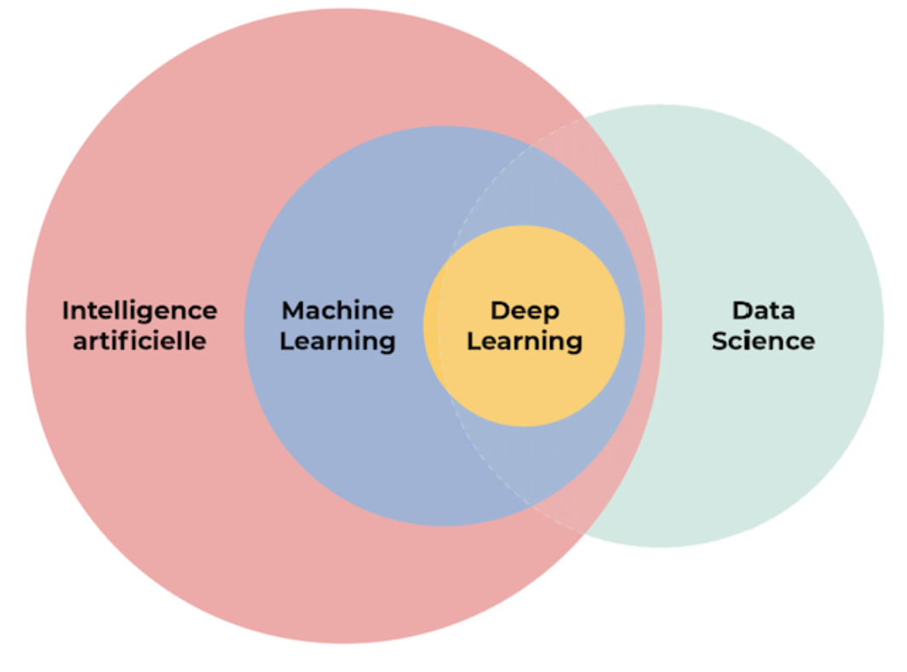
Avec le Machine Learning et sa sous-discipline le Deep Learning, l’intelligence artificielle permet de résoudre des problèmes qu’on aurait cru réservés à l’intelligence humaine, comme par exemple interpréter le langage naturel, ou réaliser des prédictions ou des recommandations complexes. Pour cela, on met en place des algorithmes.

Un algorithme, c’est une suite d’instructions qui permet d’aboutir à un résultat donné. Ainsi, en général un algorithme permet de résoudre un problème donné en suivant une séquence d’étapes. Par exemple, une recette de cuisine est un algorithme.

IA : toute technologie informatique algorithmique qui permet de résoudre des problèmes complexes qu'on aurait cru réservés à l'intelligence humaine, en simulant des capacités humaines comme la perception et le raisonnement sans toutefois accéder à la notion de conscience.

Les chercheurs font souvent la distinction entre l'IA étroite et l'IA générale. L'IA étroite est construite de telle sorte qu'elle est très performante sur une tâche précise. À l'inverse, l'intelligence artificielle générale pourrait accomplir des tâches très diverses et variées. La très grande majorité des progrès que nous observons dans le domaine de l'IA aujourd'hui concerne l'IA étroite et les experts d'IA ont des avis très divergents au sujet des progrès à venir concernant l'IA générale.

Ethique
- Pour être sûr que vous contrôlez toujours l'utilisation de vos données, choisissez à qui vous les partagez et paramétrez vos services selon vos usages.
- Des biais algorithmiques peuvent exister lors de la conception des programmes d'intelligence artificielle. S'informer et demander un cadre de régulation permettent d'assurer un risque minimum.
- Les deepfakes participent à la désinformation. Pour contrer cela, rien de tel qu'un esprit critique et un peu de recherches pour croiser vos sources.
- L'IA utilise beaucoup d'énergie. L'optimisation de ses coûts écologiques est un sujet important à garder en tête pour le futur.

Impact sur le travail
- L'évolution technologique apportée par l'IA implique une transition sur le marché du travail, avec des métiers qui disparaissent et des nouveaux qui sont créés.
- L'IA va surtout nous aider dans certaines tâches de nos métiers à être plus efficaces, plus précis ou plus rapides.
- Les êtres humains ont encore de belles années de travail devant eux et vont pouvoir s'adapter à ces changements technologiques grâce à la formation tout au long de la vie.

Etapes d'un projet d'IA
https://openclassrooms.com/fr/courses/6417031-objectif-ia-initiez-vous-a-lintelligence-artificielle/6823496-abordez-les-etapes-dun-projet-dintelligence-artificielle
Voir la vidéo ci dessus qui est bien.
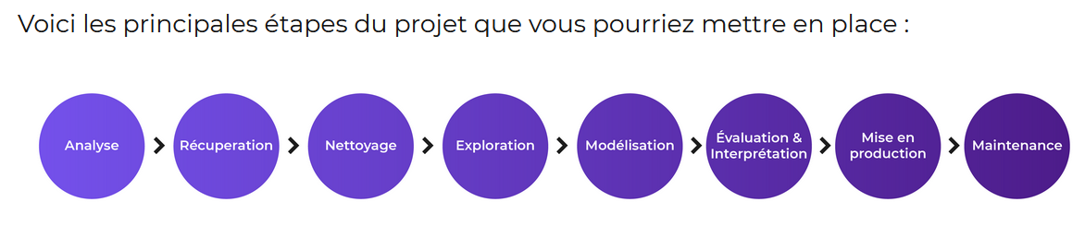

Equipe
Pour réaliser un tel projet, il vous faut rassembler différents acteurs :
- les experts métiers : des spécialistes du secteur (dans notre cas, experts industriels) dont la connaissance sera cruciale pour développer une solution pertinente ;
- les profils liés aux projets numériques, notamment un architecte logiciel et des développeurs ;
- les spécialiste de l'IA : un expert IA (profil senior), des Data Scientists (professionnels des données et de l’IA) ;
- les acteurs de gouvernance : un DPO (Délégué à la Protection des Données), un représentant du service juridique (pour la gestion légale des données), et dans notre cas, une personne RSE (Responsabilité Sociétale des Entreprises) pour les objectifs écologiques à atteindre.

Cadrer le projet
Spécifiquement pour l'IA, quelques éléments sont particulièrement importants :
- un cadrage business approprié qui est en fait la définition du cas d'usage/ROI (Return On Investment ou retour sur investissement en français) : quoi, pour qui, pour quoi ? Quel budget ?
- une définition des objectifs visés : normes, objectifs RSE (Responsabilité Sociétale des Entreprises), modèle économique de la solution...
- une évaluation de l'impact : éthique, social, sécurité des personnes.
- la gouvernance des données : quelles données, accessibles par qui, comment, quels droits d'utilisation… ?
- le design de la solution : quelle architecture ? Quel niveau de sécurité des données ?
- l’industrialisation de la solution : monitoring des résultats, gestion des utilisateurs, communication, change management...

Récupérer des données
Les données sont comme le carburant d’un projet de Data Science. Sans données, impossible d’assurer le succès de notre projet !

Nettoyer les données
Voici deux exemples typiques de contrôle :
- regarder s’il y a des données manquantes. En effet, il est très probable que vos données ne soient pas exhaustives.
Par exemple, à la suite d’une panne informatique, certains capteurs ont été défaillants dans l’enregistrement des données de consommation.
- vous assurer qu’il n’y a pas de données aberrantes.
Par exemple, en observant les données de température, on observe pour une journée des températures très élevées qui ne peuvent pas être celles réellement observées. Il peut s’agir d’une anomalie informatique ponctuelle.
Dans ces deux cas, les données concernées ne sont pas satisfaisantes. Le Data Scientist de votre équipe peut par exemple choisir de remplacer les données manquantes ou erronées au moyen d’outils statistiques. On parle ici d’imputation statistique.

Explorer les données
Vous pouvez maintenant observer vos données sous toutes leurs facettes. On parle ici d’exploration de données ou de fouille de données (en anglais, on parle de Data Mining).
Pour cette étape, le Data Scientist de votre équipe travaille avec des experts métiers et des experts des sources de données afin de mieux comprendre les données.
Dans cette étape, la visualisation des données, ou Data Visualisation en anglais, est souvent utilisée. Il s’agit de méthodes et d’outils visant à reproduire les données de façon graphique et interactive.

Modéliser les données
Pour modéliser vos données, vous allez passer par deux phases :
- la première phase est l’apprentissage, dans lequel vous allez entraîner votre modèle avec des exemples. Dans cette phase, vous fournirez au système des données météorologiques et de consommation d'électricité des périodes passées ;
- la deuxième phase est la prédiction : votre système est prêt et vous pouvez l’utiliser pour prédire les consommations d’énergie futures.

Evaluer et interpréter
Vous devez évaluer ce modèle, c'est-à-dire confirmer qu’il est pertinent et fournit des prévisions de qualité.

Mettre en production
Déploiement

Machine learning

Principe du modèle
Un modèle est une représentation mathématique d’un problème donné.

Apprentissage
l’apprentissage (ou entraînement), c’est l’étape qui nous permet de construire notre modèle. Nous fournissons à l’algorithme de nombreux exemples à analyser pour qu’il puisse apprendre par l’expérience.

Apprentissage supervisé : caractéristiques, étiquette

Apprentissage non supervisé : faire des regroupement par exemple selon les caractéristiques

Apprentissage par essai / erreur
En apprentissage par essai/erreur, aussi appelé apprentissage par renforcement, on parle d'un "agent" (l'algorithme) qui interagit avec un "environnement" (l'ensemble des "caractéristiques"). Les données d'apprentissage de l’algorithme viennent alors directement de l'environnement. Son objectif est de trouver par tâtonnements successifs (essai ou erreur) la solution optimale à un problème donné. On dit que cet algorithme est auto-adaptatif : il est en apprentissage constant.

Prédiction

- Méthode supervisée : en rentrant de nouvelles caractéristiques, l’algorithme va pouvoir nous estimer le prix d’un bien.
- Méthode non supervisée : on peut identifier une nouvelle zone géographique, on regarde à quelle zone connue elle ressemble et on lui applique les mêmes règles.
- En essai/erreur : l'algorithme ne prédit pas, il réessaye.

Deep learning
Le Deep Learning, c’est un réseau de neurones artificiels convolutifs.

La convolution n’est rien d’autre qu’un filtrage de notre image. Plutôt que de traiter l'image en un bloc, nous allons la diviser en différents carrés que nous allons analyser séparément.

Ils conseillent de suivre le cours
https://openclassrooms.com/fr/courses/5801891-initiez-vous-au-deep-learning

